Cari amici,
due parole per aggiornarvi sui nostri programmi per quest’anno, mentre vi mando il verbale della nostra Assemblea annuale.
Con giugno sono cominciati gli incontri nautici a Porto Maurizio, di cui troverete il programma allegato. Avete a disposizione solo un weekend? Bene è un’occasione per trovarci , scambiarci racconti ed esperienze e imparare sempre qualcosa di nuovo.
Per quanto riguarda la navigazione alle isole di Capo Verde, la situazione è la seguente: trovate le barche con base a Mindelo , presi accordi con l’Agenzia per il noleggio, fissati gli skipper per le tre settimane programmate, nella nostra ultima Assemblea non avevamo ancora annunciato prezzi e date in attesa di notizie certe sulla disponibilità dei voli.
Conoscendo infatti la difficoltà di raggiungere quelle isole, abbiamo ritenuto importante verificare la possibilità pratica per i nostri soci di prenotare i loro viaggi.
Contrariamente alla nostra precedente esperienza del 1997, non siamo riusciti a trovare una soluzione praticabile a prezzi accettabili. Abbiamo constatato a malincuore che, ad agosto, la situazione dei voli a prezzo agevolato è limitata esclusivamente e senza eccezioni, all’utilizzo dei villaggi turistici (peraltro abbastanza costosi e rigidi in pacchetti settimanali. Quest’anno Capo Verde è di moda!).
Condizioni più favorevoli sono probabilmente disponibili solo come last minute quando non è più possibile organizzare il noleggio barca.
Di conseguenza non ci siamo sentiti autorizzati a perfezionare il contratto con l’agenzia di noleggio.
Stiamo organizzando un corso di formazione a invito per i nostri skipper, che sostituisce lo Stage di altura precedentemente programmato. La data fissata è dal 27 ottobre al 2 novembre.
Ed infine tenetevi qualche giorno di vacanza per febbraio, quando andremo a Baia California a vedere e a navigare tra le balene, di cui trovate una scheda in allegato.
Ancora una notizia dell’ultimo minuto! Sul numero di Luglio di Fare Vela dovrebbe uscire un nostro articolo sul viaggio alle Falkland con un box di informazioni sulla nostra Associazione.
Buone vacanze e buon vento a tutti


Mariella Olivani
Il Presidente

Incontri sul mare 2003

Per rafforzare la nostra amicizia

Per imparare qualcosa di nuovo

Per scambiarci racconti ed esperienze

A partire da Giugno 2003
Base di partenza: Imperia Porto Maurizio, raggiungibile dall’Autostrada dei Fiori (circa 150 Km. Da Genova, grande parcheggio vicino al molo) o per ferrovia (la barca si raggiunge in cinque minuti a piedi dalla stazione, che dista non più di 300 m.)
Dal Venerdì sera alla Domenica sera (periodi più lunghi su richiesta)
Barca: “New Optimist”, sloop lunghezza 39’ progetto di Dick Carter, 5 cuccette.
Skipper: Nanni Acquarone
Rimborso spese: € 150,00 a persona (solo Soci Oceani 3000) incluso cambusa e carburante

Programmi

Navigazione astronomica
Osservazioni delle altezze di sole
Calcolo automatico della retta di altezza
Trasporto della retta di altezza e determinazione del punto
Cenni sugli approfondimenti e sulla teoria

Alla ricerca delle balene
Mentre si naviga, come si cercano e si riconoscono i cetacei

Sicurezza in mare
La preparazione, le tecniche e le regole da seguire

Navigazione stimata
Come fare se il GPS non funziona? L’evento è più frequente di quanto non si creda…
Poiché il Mar Ligure ogni tanto fa le bizze, i programmi saranno adattati e/o combinati in funzione delle condizioni meteo del momento. Se il tempo lo consente, si salpa alla mattina del Sabato e si rientra al pomeriggio di Domenica, passando la notte in mare.

Prenotazioni
Telefonare a Nanni al 335-219734 o inviare un messaggio e-mail a: giovanni.acquarone@tin.it con il massimo anticipo possibile. Nanni vi darà le istruzioni per raggiungere la barca.
Gli incontri abbisognano di almeno due partecipanti, sennò che incontri sarebbero?
A presto!

Sommario

Si è svolto quest’anno in Mediterr

Assemblea dei Soci

Le balene nel Mar di Cortez

La zona di navigazione
La penisola di Baja California è situata a ovest del Messico e crea con esso il Golfo di California o Mare di Cortès.
E' una delle penisole più lunghe del mondo, dal confine con gli Stati Uniti a Capo San Lucas, nell'estremità sud, distano 800 miglia. La sua conformazione è estremamente varia: montagne, deserti, pianure e spiagge.
In queste acque vivono più di 800 specie di pesci tra cui mante, delfini, otarie, sino alle balene azzurre, che migrano tra gennaio e marzo passando proprio per questa area.
Il mare di Cortez offre una navigazione facile, ancoraggi su fondali sabbiosi ed un'area di crociera riparata sia in inverno che in estate.
Il punto di partenza normalmente utilizzato per le navigazioni in quest’area è La Paz, che si trova nel terzo inferiore della penisola e che possiede un aeroporto internazionale e delle basi per il noleggio.

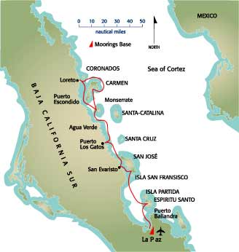
Venti e condizioni di navigazione
Da novembre a maggio prevalgono venti da nord-ovest, mentre per il resto dell'anno dominano venti da sud-est. La loro velocità può variare considerevolmente.Durante la prima parte dell'inverno i venti possono essere forti e è abbastanza comune che 5 giorni su 7 nel pomeriggio 5 si abbiano raffiche NW che possono raggiungere i 30 nodi.Durante l'estate i venti sono abbastanza deboli (10/15 nodi).
La zona più a sud, tra La Paz e Capo San Lucas, puo essere saltuariamente colpita da tempeste tropicali e violenti uragani chiamati chubascos.

Clima
La zona è caratterizzata da un tempo caldo e soleggiato e da piacevoli brezze.
La media delle temperature giornaliere durante l'estate è di 32° mentre in primavera scendono oscillando tra i 20/26°. Di notte la temperatura diminuisce.
L'inverno è generalmente caldo e soleggiato con temperature attorno ai 29 gradi, mentre la temperatura del mare può scendere fino a 13.

Viaggio
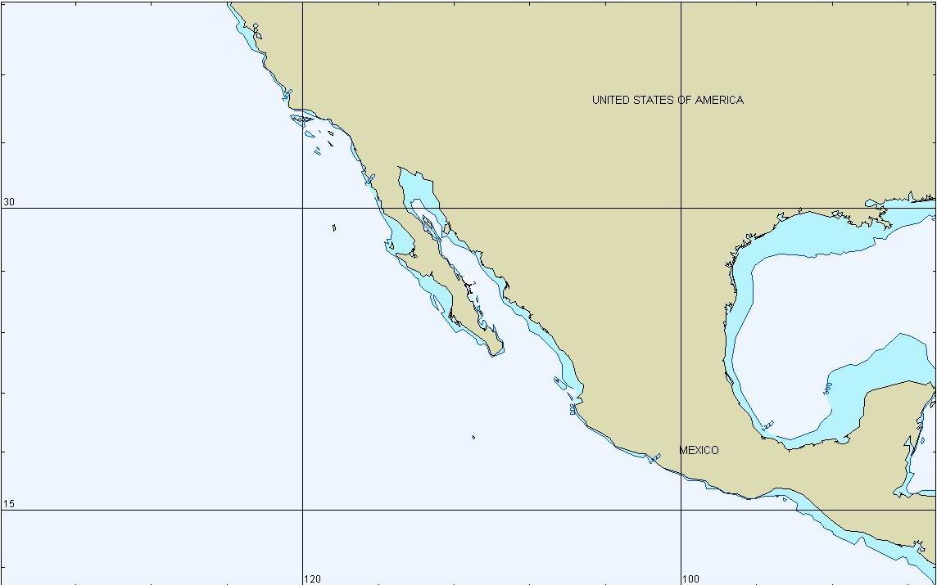
La combinazione migliore sembra essere con Air Mexico (in collaborazione con Air France) che offre due voli interni compresi nel prezzo del volo di arrivo a Città del Messico, utilizzabili per fare Città del Messico – La Paz e La Paz – Città del Messico.

Verbale dell’Assemblea annuale dei Soci del 14 Marzo 2003
Il Venerdì 14 Marzo 2003 alle 20,30 si è tenuta a Milano, presso il Ristorante Kalliopi, v. Borsieri, 27, l'Assemblea annuale della nostra Associazione.

Ordine del giorno
- Apertura dell'Assemblea e informazione ai presenti sul numero dei presenti e degli aventi diritto al voto
- Benvenuto ai convenuti e agli eventuali ospiti
- Elezione del Presidente e del Segretario dell'Assemblea
- Consuntivo attività svolte
- Lettura e approvazione del bilancio
- Modifiche del Consiglio
- Presentazione programmi 2003
- Varie ed eventuali
- Proiezione Scozia e Falkland

Presenze
Erano presenti 23 Soci su 102 iscritti, di cui 4 per delega. Gli aventi diritto al voto alla data erano 54. Tutti i Soci presenti tranne uno erano in regola con la quota sociale. Il totale dei presenti aventi diritto al voto era di 22 di cui quattro per delega.
Erano anche presenti anche 13 graditi ospiti.

Materiale
Ai partecipanti è stato consegnato il seguente materiale:
- Bilancio 2001/2002
- Schede informative e di prenotazione per lo Stage di navigazione d'altura e per gli Incontri in mare 2003

Nomina:
Alle 20,30 l'Assemblea è stata aperta con l'elezione all'unanimità di Mariella Ariatta come Presidente e di Giovanni Acquarone come Segretario.

Benvenuto agli Ospiti
Il Presidente indirizza un breve discorso di benvenuto, passando poi direttamente al consuntivo delle attività svolte.

Consuntivo della attività svolte
Il Presidente ricorda le manifestazioni del 2002 a partire dal viaggio a Capo Horn, che pur essendo cominciato nel 2001 si è svolto per la maggior parte nel 2002. Passa poi a menzionare lo Stage di Altura e la crociera in Scozia, entrambi di notevole successo. Infine cita un viaggio non propriamente di Oceani 3000, ma al quale hanno partecipato unicamente due nostri Soci e che si è svolto dalle Isole Falkland ai paraggi di Capo Horn.

Relazione di bilancio
Il Presidente passa la parola al Tesoriere Luca Buraggi per la lettura della relazione di bilancio.
Il patrimonio dell'Associazione si riflette sostanzialmente nella liquidità, che è soprattutto concentrata nel conto corrente bancario.
I debiti verso fornitori sono rappresentati sostanzialmente dai debiti verso lo studio del Commercialista, mentre i risconti attivi sono relativi a quote sociali del 2003 già incassate.
Il fondo rischi manifestazioni, che questa Associazione mantiene a copertura degli imprevisti dovuti alla necessità di anticipare le spese per i noleggi delle barche rispetto alla raccolta delle quote di partecipazione alle manifestazioni, è stato incrementato quest'anno da € 5.577,73 a € 9.500,00.
L'utile di gestione risulta infine di € 12,43.
Per quanto riguarda il Conto Economico si vede che gli oneri di gestione sono dimuniti, rispetto all’anno scorso, di quasi 1.000,00 Euro, soprattutto grazie alla riduzione del costo delle pratiche fiscali, mentre le spese postali e di comunicazione ammontano a poco meno di 650,00 Euro, alle quali entrambe va aggiunta l'IVA.
Il bilancio è disponibile ai Soci su richiesta.
Non vengono poste domande né fatti commenti e il bilancio viene approvato all'unanimità.

Presentazione delle modifiche al Consiglio Direttivo
Il Presidente annuncia che Paolo Cirani, che è entrato nell’Associazione in occasione della Crociera in Scozia, si è dichiarato disponibile per entrare a far parte del Consiglio Direttivo e il Consiglio lo propone all’Assemblea per l’elezione quale nuovo membro.
L'Assemblea elegge Paolo Cirani all’unanimità.

Le attività future
Il Presidente Mariella Ariatta Olivani passa la parola a Luca Buraggi che illustra il programma dello Stage di Altura 2003.

Stage di Altura 2003
Luca, ricordando che c'è una scheda apposita, precisa che ci si è chiesti se il fatto di navigare in Oceano precludesse a priori un'esperienza di navigazione in comune, visto che diverse persone hanno declinato in passato l'invito a venire con noi «perché non si sentivano pronte».
Se questo tipo di persone ha comunque intenzione di passare una settimana divertente e interessante con noi, il fatto di avere la possibilità di farlo in Mediterraneo potrà forse aprire dei nuovi orizzonti e invitarli a proseguire successivamente in Oceano.
La settimana dal 12 al 18 Maggio si effettuerà una settimana di navigazione, il cui programma verrà definito in un paio di incontri preliminari per l'organizzazione di tutti gli aspetti della crociera. Come è nostro solito.
La barca partirà da Civitavecchia. E' una nostra vecchia conoscenza: il Blitz III.
Lo sbarco avverrà a Vibo Valentia.
Lo skipper sarà Luca Buraggi.
Il costo dello Stage è pari a € 345,00.
C’è già un iscritto ufficiale. Le iscrizioni sono richieste in tempi brevi vista la vicinanza della partenza.

Crociera alle isole del Capo Verde
Nanni Acquarone presenta alcune diapositive scattate durante la nostra precedente crociera alle Isole del Capo Verde, compiuta nel 1997. Anche se non è nostra pratica occuparci dei viaggi aerei per conto dei Soci, in questo caso siamo consapevoli che la poca disponibilità di posti a prezzi ragionevoli può rappresentare un serio motivo di impedimento alle prenotazioni, perciò Luca Buraggi illustra la situazione della manifestazione al momento (vedi voli possibili) e comunica all’Assemblea l’impegno di ricercare al più presto delle alternative valide per il viaggio aereo, che appare peraltro molto problematico.

Incontri sul mare 2003
Nanni Acquarone illustra la possibilità di effettuare degli incontri sul mare sulla propria barca, stazionata nel porto di Imperia, in Liguria, durante i week-end dell’estate, allo scopo di consolidare la conoscenza reciproca mentre si sviluppano attività interesanti come la navigazione astronomica o il “whale watching”.

Varie
Non vengono proposti altri argomenti da discutere.

Chiusura
Non essendoci più nulla da discutere o deliberare il Presidente dichiara chiusa l'Assemblea e passa la parola a Giuliano Luzzatto, nostro Socio e fotografo di mare professionista, che presenta le proprie foto scattate in occasione della crociera in Scozia e che illustrano sia momenti della crociera che aspetti del paesaggio e della popolazione scozzese.
Successivamente vengono anche visionate le diapositive scattate da Davide Boghi durante il viaggio alle Falkland compiuto da lui stesso e da Nanni Acquarone nello scorso Dicembre.

Convenzioni
Vi ricordiamo le convenzioni in vigore riservate ai Soci di oceani 3000 in regola con le quote sociali

Crociera Totale
C. di Porta Romana, 101 anglo via Orti
20122 Milano
Tel.: 02-54101225
Fax: 02-54101224
e-mail: milano@crocieratotale.com
http://www.crocieratotale.com
Carte nautiche e pubblicazioni Idrografico della Marina sconto 5%
Altre pubblicazioni sconto 10%

Nautica (escluso accessori elettronici): sconto 20%

Informazioni e indirizzi

Sede
Sede operativa: v. Volturno, 80 - 20047 Brugherio (MI) | Sede: P.zza Diaz, 1 20052 Monza (MI) | Tel/Fax: +39-039-878705
Sito Internet: http://www.oceani.org | E-mail: info@oceani.org
P. IVA: 02689000962 | c/c postale: 13994264
Banca: IntesaBci Sede di Monza v. Cavallotti, 5, 20052 Monza (MI) | C/C 9160343/02/73 | CAB: 20409 ABI: 03069

Consiglio:
Presidente: | Vicepresidente: | Tesoriere:
Mariella Olivani Ariatta | Giovanni (Nanni) Acquarone | Luca Buraggi
v. Volturno, 80 - 20047 Brugherio (MI) | v. Maria Vittoria, 51 – 10123 Torino | v. Messina, 20 - 20154 Milano
Tel.: 039-878705 | Tel.: 011-8394514 | Tel.: 02-33607396
Fax: 039-878705 | Cell: 335-219734
Cell: 339-7215958 | Fax: 011-8146328 | Cell.: 338-8388313
E-mail: mariatta@tiscalinet.it | E-mail: giovanni.acquarone@tin.it | E-mail: luca.buraggi@tiscalinet.it

Consiglieri:
Roberto Beghé | Alessandro (Sandro) Marciante | Nicoletta Martini
V. Cesare Miola, 20 21047 Saronno (VA) | v. A. Volta, 110 21040 Gerenzano (VA) | v. Angelo della Pergola, 4 20154 Milano
Tel.: 02-9624130 | Tel.: 02-0680432 | Tel.: 02-67127118
Cell.: 348-3146633 | Cell.: 348-2713093 | Fax: 02-67128788
E-mail: roberto.beghe@tiscalinet.it | E-mail: marciante@fortech.it | E-mail: nicoletta.martini@basell.com

Collegio Sindacale:

Presidente
Umberto Zamaroni | Giorgio Campanino | Vacante
Cascina Ronchi, 3 - 22073 | v. Susa, 31 10138 Torino
Vertemate con Minoprio (CO) | Tel.: 011-4473934
Tel.: 031-900903 | Fax: 011-4475862
Fax: 031-882511 | Cell: 335-6464465
E-mail: uz@fiorete.it | E-mail: aenda@tin.it

Supplenti: vacanti

Probiviri:
Guido Ronchi | Emilio Santandrea | Vacante
v. A. Volta, 21 - 20121 Milano | v. Grotta Rossa, 45 - 00189 Roma
Tel. e Fax: 02-6590488 | Tel.: 06-3360106
Cell: 335-8233201
E-mail: rongu@tiscalinet.it | E-mail: emilio.santandrea@ntt.it

